**房屋租赁管理系统数据库设计**

**——高豪2020090915005**

1. **房屋租赁管理系统数据库需求分析**
2. 房屋租赁者管理
3. 房东管理
4. 房屋租赁管理
5. 房屋到期返租管理
6. 房屋预订管理

**二、房屋租赁管理系统概念数据模型设计（CDM）**

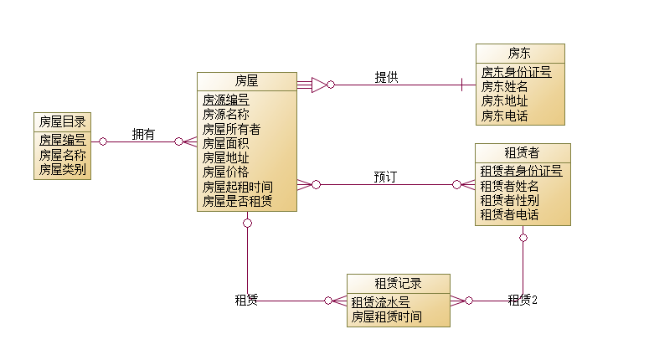

**三、房屋租赁管理系统逻辑数据模型设计（LDM）**

1. 第一次尝试：使用自己理解的概念完成概念图到逻辑图的转换：

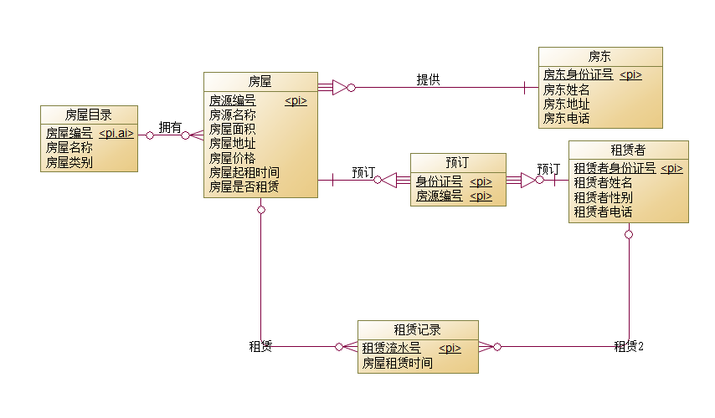

1. 但是出现的问题是，很明显这个自己画出来的逻辑图设计没有发掘出所有实体间的联系，以及一些标识符间具体的联系，仍然有所欠缺，因此采取了Power Designer的概念图--逻辑图转换工具，实现了从概念图设计到逻辑图设计的转换，下图为内置的转换结果：

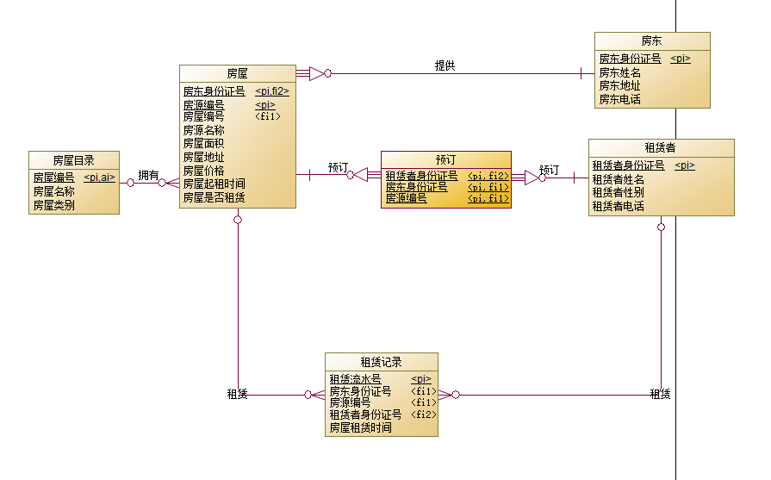

根据规范化设计，在设计的过程中将房东实体单独出来，且不存在传递函数依赖，满足第三范式（3NF）的要求。

1. **房屋租赁管理系统物理数据模型设计（PDM）**

为了便于后续对数据库的实践操作，且有利于PostgreSQL的数据库实现，因此需要将逻辑模型转换为物理模型。具体操作为利用Power Designer的逻辑图--物理图的转换工具，将逻辑模型转换为物理模型，转换图如下：

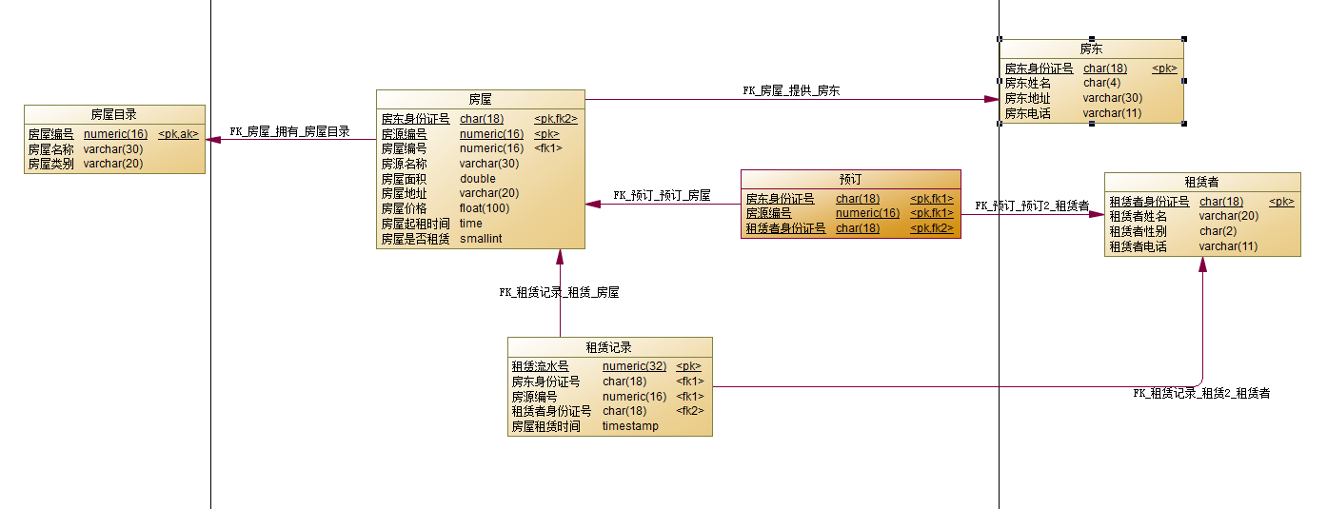

①为物理数据模型创建索引：

双击想要创建索引的对象，进入表格属性后，在Indexes下可以进行索引的添加创建，如下图所示：

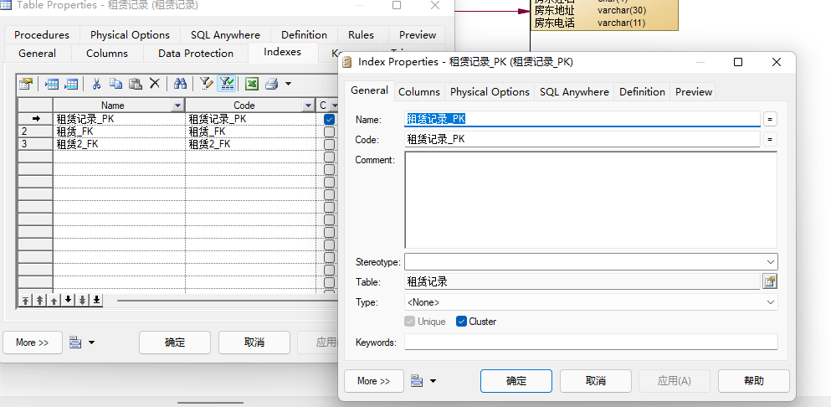

在逻辑模型转换为物理模型的过程中，已经进行了部分索引的创建。

②视图的创建：

1. 首先创建视图：

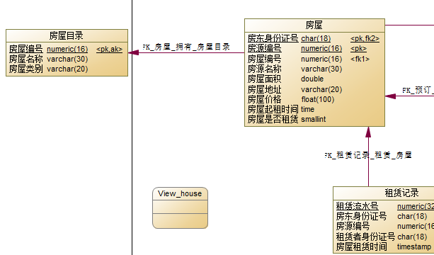

1. 然后将视图连接到想要创建视图的对象

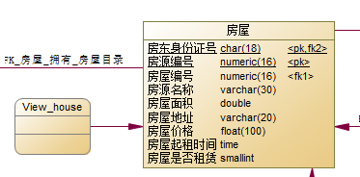

1. 点击视图模块，使用SQL语言创建视图

为了便于视图的创建，在创建实体的过程中要将Name部分与Code部分分开来，保证SQL语言的统一性，在名称部分可以使用中文，但是在Code部分一定要使用英文，且英文不同单词之间不能够使用空格以及中横线。创建SQL视图脚本如下：

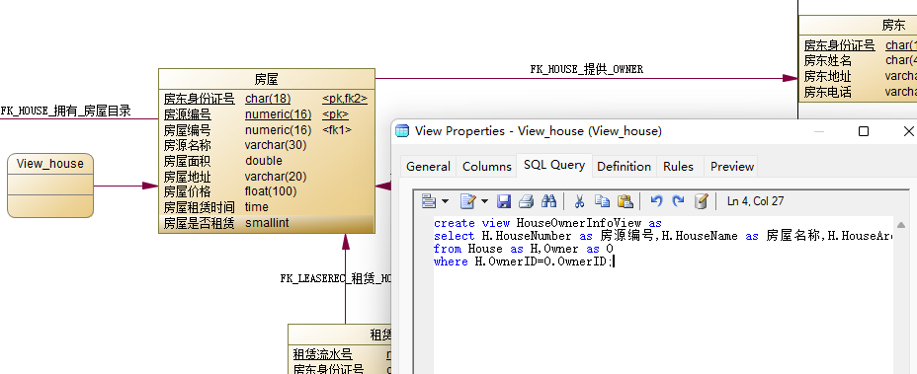

1. 视图创建如下：

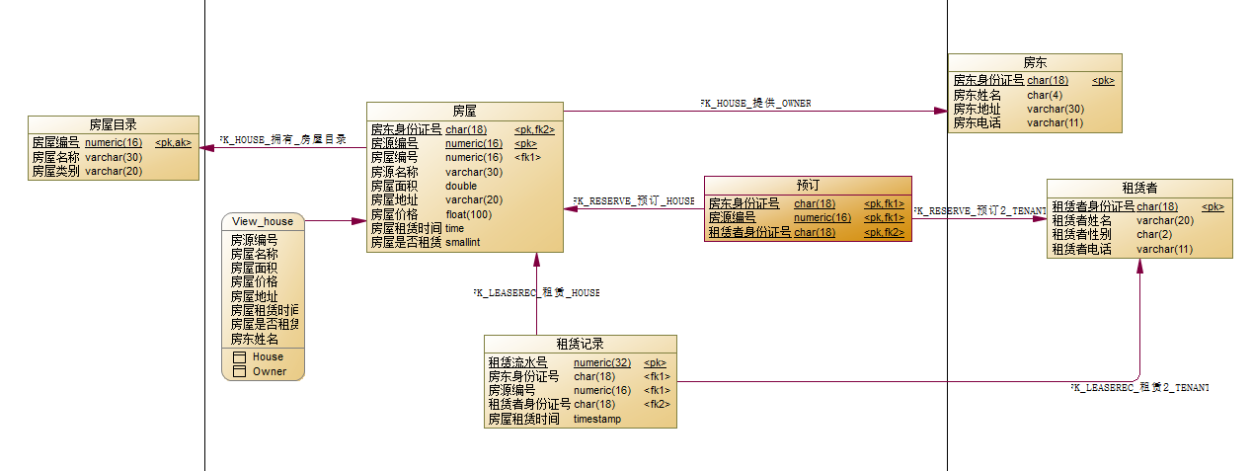

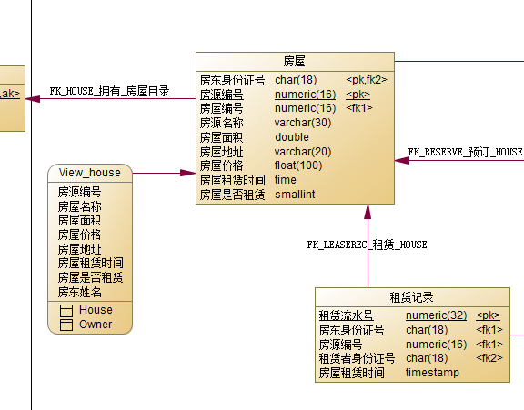

视图创建的第二种方法：直接使用Power Designer的视图创建工具针对想要创建视图的实体进行视图创建：

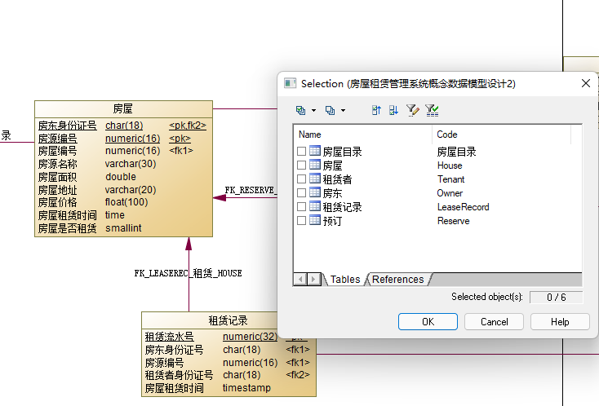

对房屋进行视图创建如下：

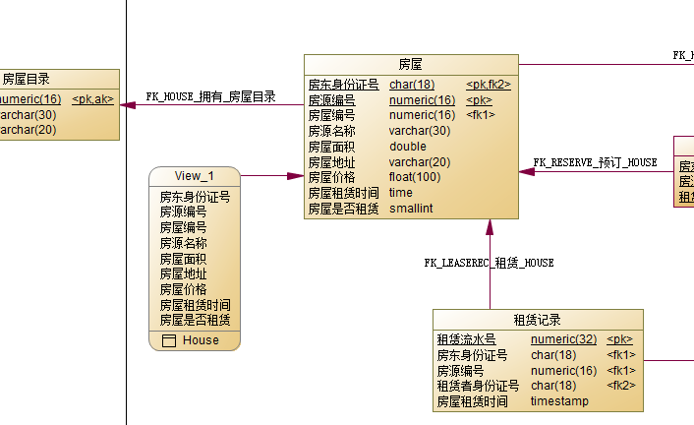

1. **房屋租赁管理系统物理模型转换为SQL脚本程序**
2. 点击Database,进入后点击Generate Database ,选择合适的保存位置保存SQL脚本程序

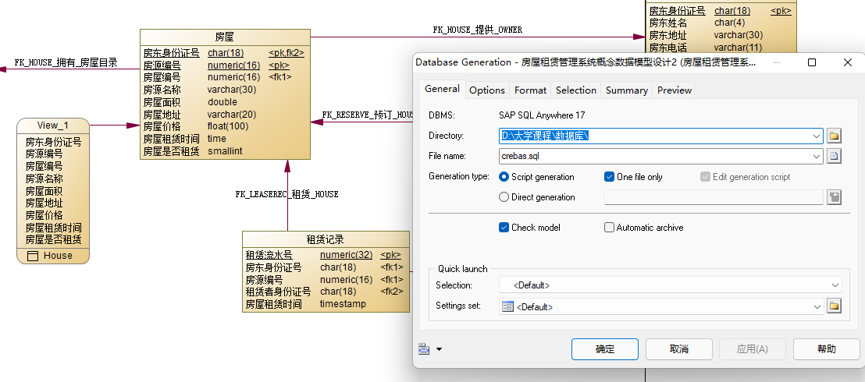

1. 生成并保存的SQL脚本程序如下：

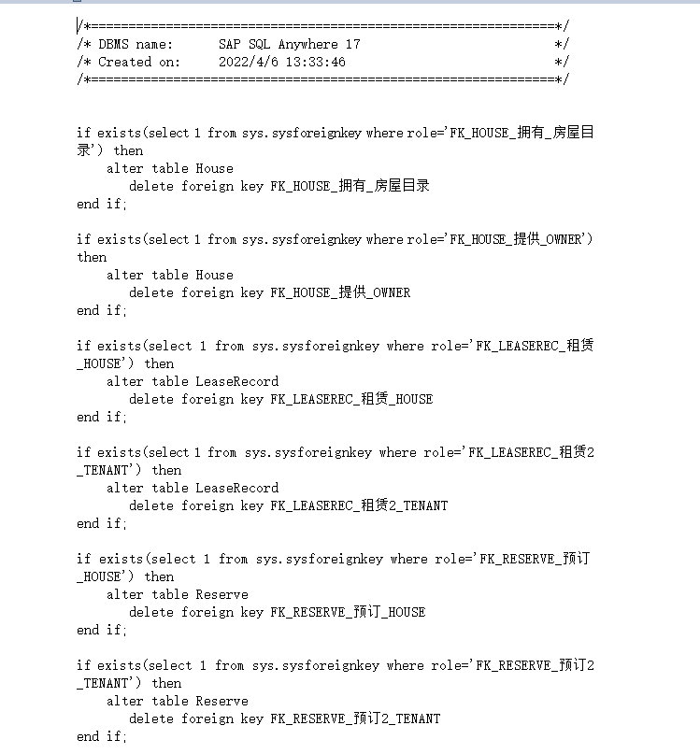

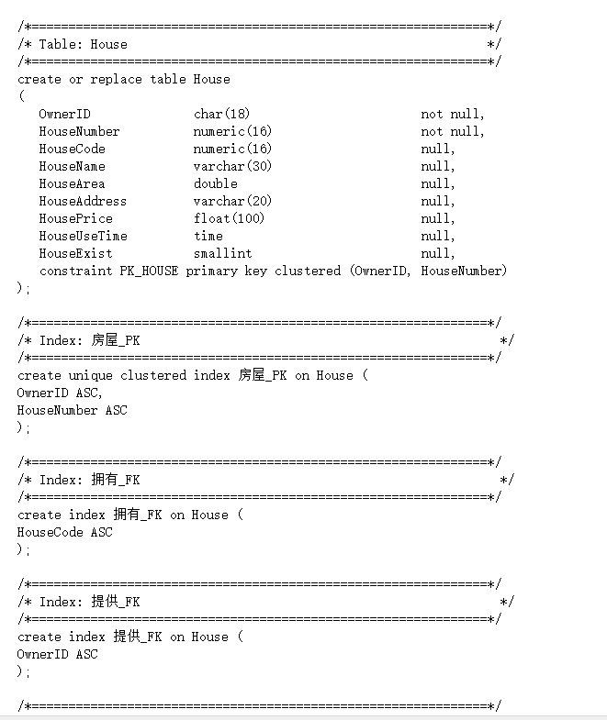

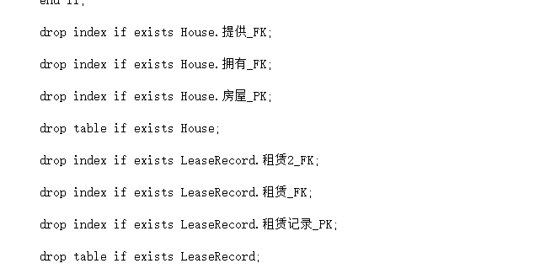

1. **在PostgreSQL中执行生成的SQL脚本程序**
2. 在PostgreSQL中创建一个新数据库，打开该数据库的命令行面板。

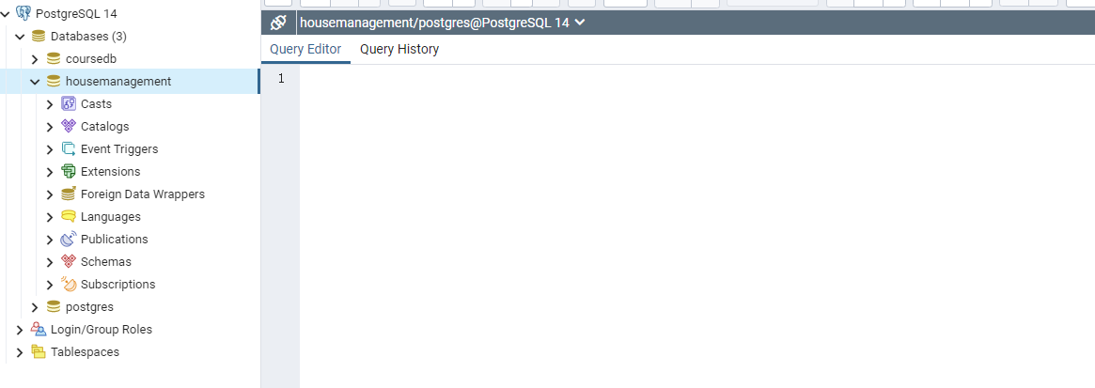

1. 在房屋管理系统数据库命令行面板中执行刚才生成的SQL脚本程序（但需要注意，需将刚才生成的脚本程序中的drop语句全部删去，因为新建的数据库本身为空，不需要再进行删除），创建过程如下所示：

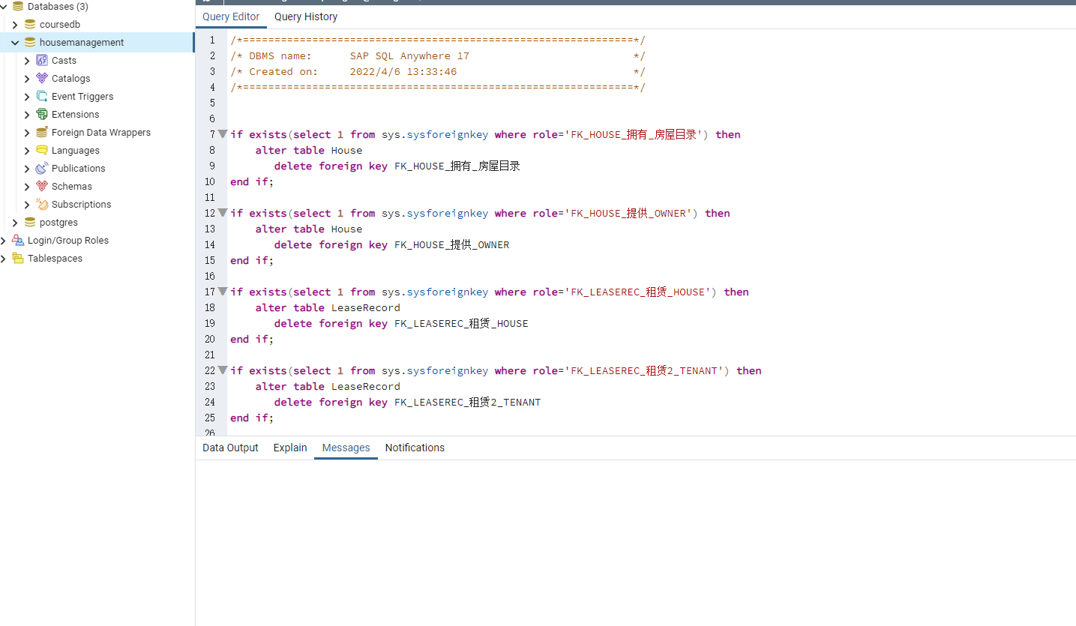

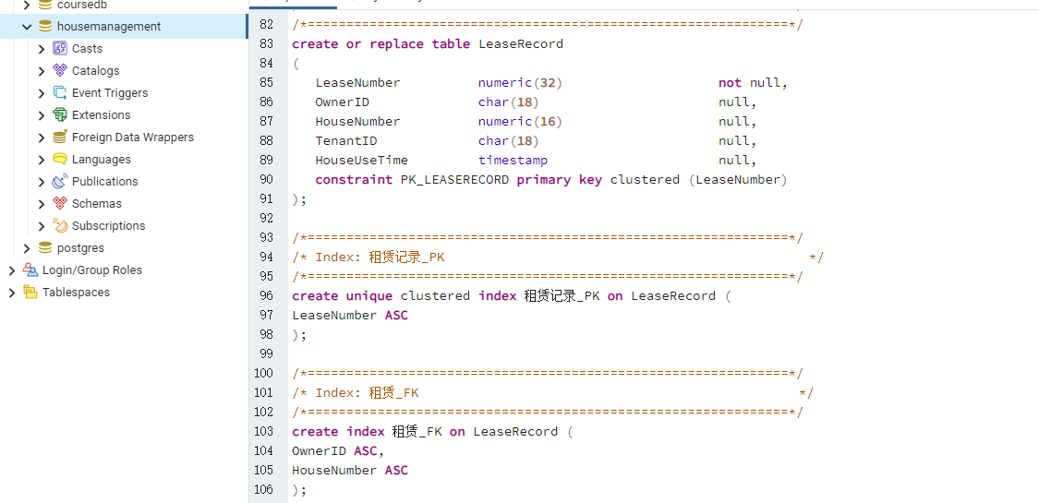

1. 因为使用Power Designer自动生成的SQL脚本程序在一些细节部分与PostgreSQL不兼容，因此需要在PostgreSQL的报错下进行部分细节的修改，经过多次调式后终于创建成功，运行结果如下:

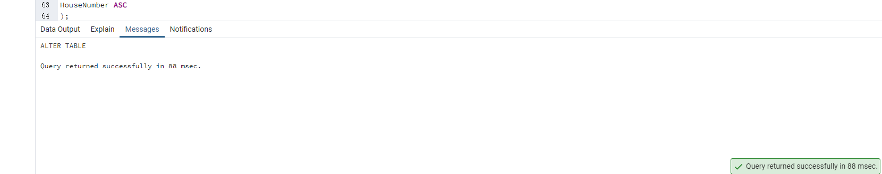

1. 最后调试后，完成对房屋管理系统数据库各表的创建，点击house，利用SQL查询语句可以完成对数据库表的查询：

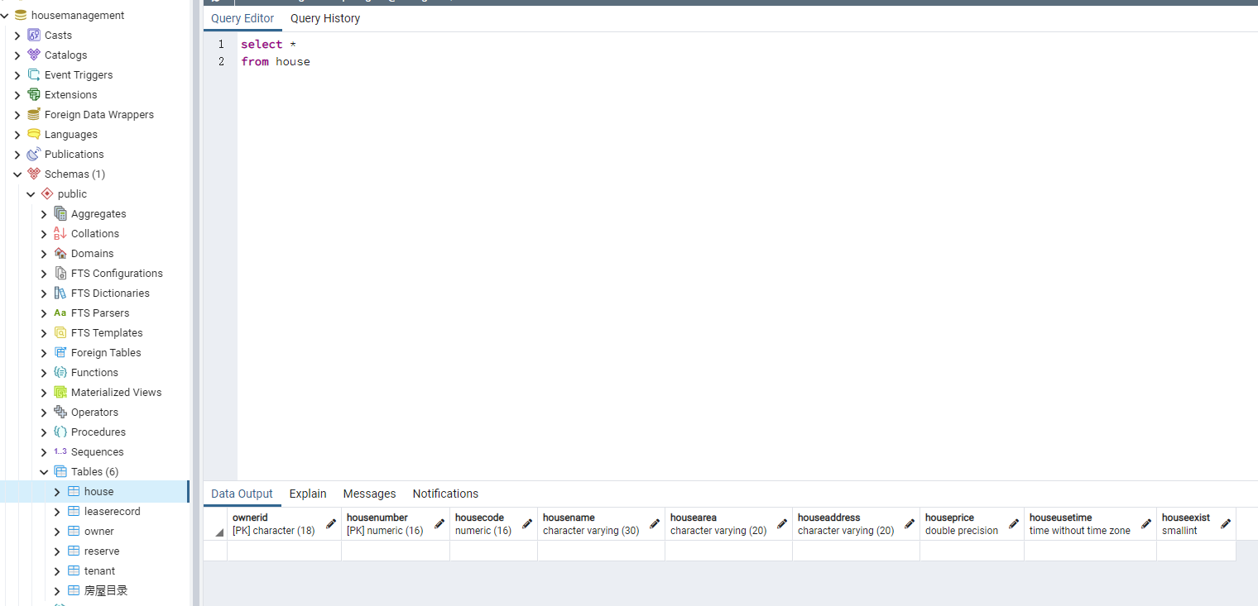

House:



Owner:

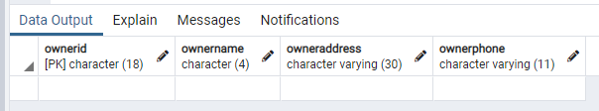

Tenant:

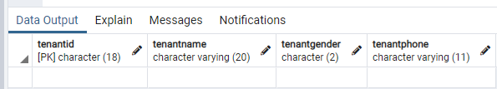

到此为止，所有的房屋租赁管理系统就完成了，加上数据就是一个很完整的数据库管理啦！

1. **收获与反思**

①明白了在Power Designer中如何切换成ER图，并且如何使用可视化工具完成概念模型的创建。

②熟悉了Power Designer的使用，完整地实现了概念图-逻辑图-物理图的转换，收获良多，同时也发现了自己对于这三者之间认识的一些缺陷及误区

③明白了整个数据库管理系统的创建流程，明白如何从零到整体设计，再到真实数据库的创建，也明白了如何生成SQL脚本程序，并且该如何在PostgreSQL中去跑这样一个代码，能够得到一个完整的表单。对课内知识也进行了一个归纳总结，真的收获良多。